

# FACULDADE PROJEÇÃO

**TECNOLOGIA E ANÁLISE EM DESENVOLVIMENTO DE SISTEMAS**

Igor Eduardo Lopes da Silva

## VÍDEOS EDUCACIONAIS E SEU ENGAJAMENTO

Brasília, Agosto de 2023



## FACULDADE PROJEÇÃO

**TECNOLOGIA EM ANÁLISE E DESENVOLVIMENTO DE SISTEMAS**

**VÍDEOS EDUCACIONAIS E SEU ENGAJAMENTO**

Projeto do Curso Tecnologia de Análise e Desenvolvimento de Sistemas da Faculdade Projeção, como requisito complementar na disciplina de projeto integrado e obrigatório à obtenção de aprovação na disciplina.

Brasília, de _ de 2023.

Prof. Joseneuza Julita Pimenta de Aguiar

**Orientadora**

**AGRADECIMENTOS**

[Quando desejado pelo autor do trabalho, são apresentados logo após a folha de rosto, nessa ordem. São de livre apresentação gráfica. Geralmente os Agradecimentos são apresentados como um capítulo não-numerado. O mesmo é recomendado para os próximos itens, até o Resumo e Abstract. ]

# SUMÁRIO

RESUMO 5

CAPÍTULO I 6

VISÃO INICIAL 6

1. INTRODUÇÃO 6
2. Contextualização 6
3. Problemática 6
4. Solução Proposta 6
5. O que se esperar 7
6. Objetivo Geral 7
   1. Objetivos Específicos 7
7. Estrutura do Projeto 7

CAPÍTULO II 8

MODELAGEM DE DADOS 8

1. Diagrama de Entidade Relacional 8
2. Modelo de Entidade Relacional 9
   1. Dicionário de Dados 9
      1. Tabela [Nome da Tabela] 9

CAPÍTULO III 8

CONCLUSÃO 11

BIBLIOGRAFIA 12

## RESUMO

O projeto baseia-se em um fórum com o intuito de compartilhar conteúdos audiovisuais com pouca visibilidade, devido à baixa divulgação em virtudo da plataforma postada, sendo ela o YouTube. Com o objetivo de ampliar o conhecimento proposto pelo autor gratuitamente, o projeto é dividido em categorias que podem ser constantemente atualizadas, incluindo a inserção de conteúdos mais específicos em diferentes nichos. A plataforma imporá restrições sobre o que pode ser postado com base em pedidos feitos pelos autores ou usuários que consumiram o conteúdo e desejam uma maior visibilidade devido ao considerável tempo investido e à qualidade em comparação com outros meios de se adquirir tal conhecimento. Diante dessa alternativa, o usuário terá a possibilidade de comentar nos vídeos ou nas playlists para avaliar o quão didático o conteúdo é.

**Palavras-Chave:** vídeos educacionais, YouTube, legibilidade, aprendizado online, engajamento, divulgação, qualidade, ampliar conhecimento

# CAPÍTULO I

**VISÃO INICIAL**

## INTRODUÇÃO

No cenário atual das plataformas de compartilhamento de vídeos, como o YouTube e outras redes sociais, os algoritimos de recomendação frequentemente priorizam vídeos com base na quantidade de visualizações dentro de um determinado tópico. Esse enfoque tende a reduzir significativamente as oportunidades para vídeos com menos visualizações conseguirem destacar seu conteúdo. Diante dessa realidade desafiadora, o objetivo central deste projeto é buscar soluções para superar essa dificuldade, proporcionando maior visibilidade e igualdade de oportunidades para criadores de conteúdo com menor alcance de audiência.

## Contextualização

O conhecimento é a principal porta de entrada para o mercado de trabalho. Assim, quanto mais conhecimento você conquistar, maiores serão suas chances de atingir uma oportunidade.

A restrição em obter conhecimento, independente do nível de profundidade do tema abordado, é o que influenciará a divulgação. Dependendo do quanto você deseja, pode não ser possível alncaçá-los por meio de métodos gratuitos, mesmo estando online. Contudo, ai é onde reside o dilema; sem dúvida, alguém possui esse conhecimento e optou por compartilhá-lo gratuitamente. A dificuldade estaria em encontrar o conteúdo.

Visando reunir de forma mais dinâmica e categorizando por seções os conteúdos didáticos, a ideia é facilitar o encontro do material necessário para as pessoas. Ao empregar esse método de oferecer serviços educacionais de forma gratuita, o conhecimento pode ser disseminado de maneira abrangente e com acesso ampliado, o que potencialmente contribui para um aumento na competitividade do mercado de trabalho.

## Problemática

No início do primeiro semestre da faculdade, surgiram diversos tópicos novos que exigiam uma busca mais aprofundada fora do material de apoio. Isso também se aplicava caso alguém quisesse antecipar o conteúdo da matéria. Para aqueles com experiência prévia na área, aprofundar-se desde o início pode ser opcional, exceto em tópicos desejáveis.

Nas situações em que os alunos se esforçavam para adiantar o conteúdo, o desafio predominante consistia em localizar uma base inicial que estivesse alinhada ao da faculdade e, ao mesmo tempo, possuísse qualidade suficientemente adequada. Essa qualidade é essencial para não desmotivar o aluno e levá-lo a buscar outro curso. Como demonstrado no caso do Castelo Rá-Tim-Bum, da TV Cultura, fica evidente que se os recursos da linguagem audiovisual forem bem utilizados, um vídeo educacional pode (e deve) ser atrativo.

Dentre os diversos desafios enfrentados pelos alunos, um obstáculo que se destacava como um dos mais siginificativos era a busca por conteúdo educacional gratuito. Isso se tornava ainda mais relevante porque a maioria dos cursos que ofereciam recursos diretamente alinhados ao currículo da faculdade eram pagos, impondo, dessa forma, mais uma camada de dificuldade aos estudantes. A necessidade de acessar materiais educacionais sem incorrer em custos adicionais tornou-se uma prioridade, e a superação desse obstáculo foi identificada como um objetivo crucial neste contexto.

## Solução Proposta

Em face dos desafios mencionados, a porposta que se apresenta visa abordar essa situação de forma proativa, por meio do desenvolvimento de uma plataforma educacional dedicada. Esta plataforma tem como objetivo simplificar a jornada acadêmica de estudantes em todos os níveis de aprendizado.

Partindo do pressuposto de que os alunos já possuam um nível básico de interesse e as ferramentas necessárias para buscar seu próprio progresso, identificamos que o principal fator restritivo durante o processo de aprendizado reside na quantidade, acessibilidade e qualidade dos vídeos disponíveis na plataforma.

No entanto, como destacou Carneiro(2002), ‘Há produtoras especializafas em vídeos educacionais que editam coleções temáticas completas, em forma de videocurso. Essa oferta abundante, no entanto, não redunda, necessariamente, em qualidade elevada das produções.’ Isso ressalta a importância de não apenas aumentar a quantidade de conteúdo, mas também assegurar que o conteúdo oferecido na plataforma mantenha padrões de qualidade elevados, de modo a proporcionar uma experiência de aprenziado eficaz e atraente para os usuários. Além disso, é importante notar que, embora o foco principal dessa plataforma seja o conteúdo acadêmico, à medidade que o projeto se desenvolve, há a possibilidade de introduzir outros temas. Essa expansão estratégica poderia ofercer uma variedade maior de recursos e experiências de aprendizado para os usuários, abrindo caminho para um ambiente de aprendizado mais inclusivo e diversificado.

## O que se esperar

O desejo da plataforma é atingir um amplo público e contribuir para o progresso acadêmico, criando oportunidades para enfrentar desafios com maior confiança, tendo uma base sólida para perseguir seus sonhos.

Dando essa oportunidade para pessoas que buscam e necessitam, sem ter condições financeiras, a concorrência no mercado de trabalho se intensifica. Ao oferecer acesso gratuito a recursos educacionais de qualidade, a plataforma além de capacitar aqueles que poderiam ser excluídos devido a restrições financeiras, também expande o grupo apto a entrar no mercado de trabalho com uma base de conhecimento sólida.

## Objetivo Geral

O objetivo deste projeto é ampliar a visibilidade de conteúdos que frequentemente são prejudicados pelo algoritimo do YouTube, que tende a privilegiar materias amplamente acessados.

* 1. **Objetivos Específicos**

Os objetivos da plataforma:

* Proporcionar conteúdos educacionais de qualidade;
* Sistema de avaliação do conteúdo;
* Acervo de vídeos específicos.
* Sistema de cadastro e Login.

1. **Estrutura do Projeto**

Para facilitar a compreensão, a estrutura do projeto foi divida em capítulos com papeis fundamentais na apresentação, análise e conclusão do projeto.

* O Capítulo I fornece uma visão geral do projeto em formato escrito. Ele contextualiza o problema e estabelece os objetivos.
* O Capítulo II representa visualmente a partir da modelagem de dados relacionado ao tema do projeto, inicialmente apresentando o Diagrama de Entidade Relacional e o Modelo de Entidade Relacional;
* O Capítulo III apresenta uma visão visual do site por meio de fotografias;
* Ao final há a Conclusão, Referências Bibliográficas, Glossário Anexos e Apêndices.

# CAPÍTULO II

**MODELAGEM DE DADOS**

## Diagrama de Entidade Relacional

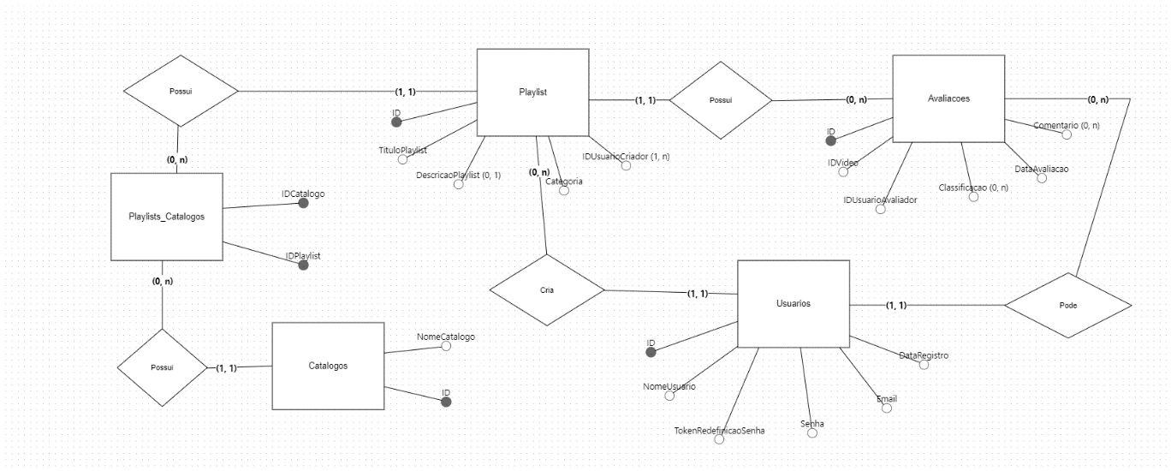

Figura 01 – Diagrama de Entidade Relacional Fonte – Igor Eduardo, 2023

Figura 1: O modelo conceitual da aplicação descreve as principais entidades, atributos e relacionamentos do sistema. Ele inclui entidades como "Usuários", "Playlists", "Avaliações" e "Catálogos", com os relacionamentos claros entre elas. Os usuários criam playlists, fazem avaliações e organizam as playlists em catálogos. A estrutura abstrata fornece uma visão geral das interações de dados essenciais.

## Modelo de Entidade-Relacional

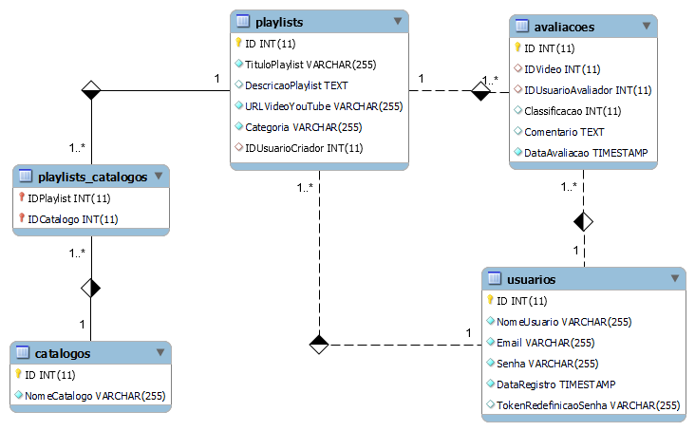

Figura 02– Diagrama de Banco de Dados: MER

Fonte –Igor Eduardo, 2023

Figura 2: O diagrama representa visualmente a estrutura do banco de dados. Ele usa tabelas para representar entidades, como "Usuários" e "Playlists", com atributos detalhados. As linhas e setas conectam as tabelas para mostrar relacionamentos, como playlists associadas a criadores. Isso proporciona uma compreensão visual da organização de dados e conexões no sistema.

## Dicionário de Dados

A tabela "Usuarios" armazena informações sobre os usuários da plataforma. O campo "ID" é um número inteiro que serve como chave primária e identificador único para cada usuário. "NomeUsuario" é um campo de texto que armazena o nome de usuário escolhido para fazer login. "Email" é um campo de texto que armazena o endereço de e-mail do usuário. "Senha" é um campo de texto que armazena a senha criptografada do usuário para fins de autenticação. "DataRegistro" é um campo de data e hora que é preenchido automaticamente com a data e hora atuais quando um usuário se registra. "TokenRedefinicaoSenha" é um campo de texto que pode ser usado para armazenar um token de redefinição de senha, caso seja necessário para a recuperação de senha.

A tabela "Playlists" registra informações sobre as playlists de vídeos educacionais na plataforma. "ID" é um campo numérico inteiro que serve como chave primária único para cada playlist. "TituloPlaylist" é um campo de texto que armazena o título da playlist. "DescricaoPlaylist" é um campo de texto mais longo que permite a inserção de uma descrição mais detalhada da playlist. "URLVideoYouTube" é um campo de texto que armazena a URL do vídeo do YouTube associado à playlist. "Categoria" é um campo de texto que indica a categoria da playlist, como "Matemática" ou "Ciências". "IDUsuarioCriador" é um campo numérico inteiro que atua como chave estrangeira vinculada à tabela "Usuarios", relacionando a playlist ao usuário que a criou.

A tabela "Avaliacoes" mantém registros das avaliações feitas pelos usuários para as playlists e vídeos educacionais. "ID" é um campo numérico inteiro que serve como chave primária exclusiva para cada avaliação. "IDVideo" é um campo numérico inteiro que atua como chave estrangeira, vinculado à tabela "Playlists", relacionando a avaliação ao vídeo ou playlist avaliado. "IDUsuarioAvaliador" é um campo numérico inteiro que atua como chave estrangeira, vinculado à tabela "Usuarios", relacionando a avaliação ao usuário que a fez. "Classificacao" é um campo numérico inteiro que armazena a classificação dada pelos usuários, como uma avaliação com estrelas. "Comentario" é um campo de texto que permite que os usuários adicionem comentários ou feedback adicionais à avaliação. "DataAvaliacao" é um campo de data e hora que é preenchido automaticamente com a data e hora atuais quando a avaliação é feita.

A tabela "Catalogos" registra informações sobre os catálogos de vídeos educacionais. "ID" é um campo numérico inteiro que serve como chave primária exclusiva para cada catálogo. "NomeCatalogo" é um campo de texto que armazena o nome ou título do catálogo.

A tabela "Playlists_Catalogos" é uma tabela de junção que facilita a associação de playlists a catálogos. Ela não possui um ID próprio, mas utiliza uma chave primária composta pelos campos "IDPlaylist" e "IDCatalogo". "IDPlaylist" atua como uma chave estrangeira, vinculada à tabela "Playlists", relacionando a playlist ao catálogo. "IDCatalogo" é uma chave estrangeira vinculada à tabela "Catalogos", relacionando a playlist ao catálogo correspondente. Essa tabela permite a associação flexível de playlists a vários catálogos e vice-versa, facilitando a organização e a categorização do conteúdo educacional na plataforma.

## Tabela [Nome da Tabela]

Usuários: Essa tabela armazena informações sobre os usuários da plataforma. Os campos incluem um ID exclusivo para caada usuário, seu nome dde usuário, endereço de e-mail para login, senha criptografada para atenticação, data de registro e um campo para armazenar um token de redefinição de senha, caso seja necessário. A chave primária é o ID do usuário é usada para identificar cada registro.

Playlists: A tabela Playlists registra informações sobre as playlists de vídeos educacionais criadas pelos usuários. Cada registro contém um ID exclusivo, o título da playlist, uma descrição opcional, a URL do vídeo do Youtube associada à playlist, a categoria da playlist e a ID do usuário criador, a chave estrangeira vinculada à tabela Usuários. Permitindo rastrear qual usuário criou cada playlist e relacioná-la ao criador.

Avaliações: A tabela avaliações mantém registros das avaliações feitas pelos usuários em relação as playlist e ao vídeos. Ccada avaliação possui um ID exclusivo, a ID do vídeo avaliado, a ID do usuário que fez a avaliação, uma classificação, um campo de comentário opcional e a data da avaliação preenchida automaticamente com data atual. As chaves estrangeiras IDVideo, e IDUsuarioAvaliador estão vinculadas às tabelas Playlists e Usuarios, respectivamente, para relacionar as avaliações aos vídeos e aos usuários correspondentes.

Catalogos: A tabela Catalogos armazena informações sobre catálogos de vídeo educacionais, que podem conter várias playlist relaciondas a um tópico específico. Cada catálogo possui um ID exclusivo e um nome. Essa tabela é usada para categorizar as playlists e organizar o conteúdo educacional em grupos relacionados.

Playlists_Catalogos: A tabela Playlists_Catalogos é uma tabela de junção que permite a associação de playlists a catálogos, Ela registra as relações muitos-pra-muitos entre playlists e catálogos, usando os campos IDPlaylist e IDCatalogo como chave primária composta. Ambos os campos são cahves estrangeiras vinculadas às tabelas Playlists e Catalogos, respectivamente. Essa tabela permite que uma playlist esteja associada a vários catálogos e vice-versa, facilitando a organização e categorização flexíveis do conteúdo.

Tabela 1 - Usuarios

|  |  |  |  |
| --- | --- | --- | --- |
| **Campo** | **Tipo/Tamanho** | **Obrigatório** | **Comentário** |
| ID | INT | S | Identificador do usuário |
| NomeUsuario | VARCHAR(255) | S | Nome de usuário |
| Email | VARCHAR(255) | S | Endereço de e-mail do usuário |
| Senha | VARCHAR(255) | S | Senha criptografada para autenticação |
| DataRegistro | TIMESTAMP | N | Data e hora do Registro(automático) |
| TokenRedefinicaoSenha | VARCHAR(255) | N | Token para redefinição de senha |
| **RELACIONAMENTOS** | | | |
| **Tabela** | **Descrição** | | |
| Playlists: | IDUsuarioCriador: chave estrangeira para ID da tabela | | |

Fonte: Igor Eduardo , 2023.

Tabela 2 - Playlists

|  |  |  |  |
| --- | --- | --- | --- |
| **Campo** | **Tipo/Tamanho** | **Obrigatório** | **Comentário** |
| ID | INT | S | Identificador da paylist |
| TituloPlaylist | VARCHAR(255) | S | Título da playlist |
| DescricaoPlaylist | TEXT | N | Descrição da playlist |
| URLVideoYouTube | VARCHAR(255) | S | URL do vídeo do YouTUbe associado à playlist |
| Categoria | VARCHAR(255) | S | Categoria da playlist |
| IDUsuarioCriador | INT | S | ID do usuário criador da playlits |
| **RELACIONAMENTOS** | | | |
| **Tabela** | **Descrição** | | |
| Usuarios | IDUsuarioCriador: chave estrangeira para ID da tabela | | |

Fonte: Igor Eduardo , 2023.

Tabela 3 - Avaliacoes

|  |  |  |  |
| --- | --- | --- | --- |
| **Campo** | **Tipo/Tamanho** | **Obrigatório** | **Comentário** |
| ID | INT | S | Identificador da playlist |
| IDVideo | INT | S | ID da playlist ou vídeos avalaiado |
| IDUsuarioAvaliador | INT | S | ID do usuário que fez a avaliação |
| Classificacao | INT | S | Classificação dada à playlist |
| Comentario | TEXT | N | Comentário sobre a avaliação |
| DataAvaliacao | TIMESTAMP | N | Data e Hora da avaliação |
| **RELACIONAMENTOS** | | | |
| **Tabela** | **Descrição** | | |
| Playlists | IDVideo: chave estrangeira para ID da tabela | | |
| Usuarios | IDUsuarioAvaliador: chave estrangeira para ID da tabela | | |

Fonte: Igor Eduardo , 2023.

Tabela 4 – Catalogos

|  |  |  |  |
| --- | --- | --- | --- |
| **Campo** | **Tipo/Tamanho** | **Obrigatório** | **Comentário** |
| ID | INT | S | Identificar do catálogo |
| NomeCatalogo | VARCHAR(255) | S | Nome ou titulo do catálogo |

Fonte: Igor Eduardo , 2023.

Tabela 5 – Playlists_catalogos

|  |  |  |  |
| --- | --- | --- | --- |
| **Campo** | **Tipo/Tamanho** | **Obrigatório** | **Comentário** |
| IDPlaylist | INT | S | ID da playlist |
| IDCatalogo | INT | S | ID do catálogo |
| **RELACIONAMENTOS** | | | |
| **Tabela** | **Descrição** | | |
| Playlists | IDPlaylist: chave estrangeira ID da tabela | | |
| Catalogos | IDCatalogo: chave estrangeira ID da tabela | | |

Fonte: Igor Eduardo , 2023.

# CAPÍTULO III

[Neste capítulo será apresentado o sistema desenvolvido]

[Deve ser feita a descrição para cada uma das TELAS do sistema.] Observações:

* As figuras/imagens devem ser legíveis.
* O sistema deve estar alinhado com os capítulos anteriores.
* Padronizar o nome das tabelas e figuras.
* **Formatação:** No documento Normas de Formatação (disponível no fórum Informações do Professor) constam as orientações para formatação das figuras e tabelas.

Desenvolver dois parágrafos com uma breve contextualização sobre o seu sistema (apresente os aspectos relevantes do seu sistema) em seguida apresente as telas, conforme tabela que segue:

Tabela 1 - Nome da Tabela

|  |  |
| --- | --- |
| **Manter Conta** | |
| **Caso de Uso:** | UC001 – Manter Conta |
|  | |
| **Funcionalidades:** | |
| * RF001 – Cadastrar Usuário | |
| Esta tela tem como funcionalidade servir como entrada para entrada de dados relacionados ao cadastro de usuário   1. No Campo “Nome” deve ser informado no mínimo 7 dígitos. 2. No Campo “Email” tem que ser um e-mail que possua os caracteres “@” e “.” 3. No Campo “Usuário” tem que ser no informado no mínimo 7 caracteres. 4. No Campo “CPF” tem que ser informado o CPF válido e que não conste na base de dados. 5. No Campo “Senha “. e assim deve ser feito para todos os campos da TELA. | |

Fonte: Autor, 2021.

**CONCLUSÃO (NO MÍNIMO 4 A 5 PARÁGRAFOS)**

[Informar as considerações finais relacionado ao trabalho, escrever sobre os resultados do sistema desenvolvido, apresente seus benefícios relacionando aos objetivos específicos ]

# BIBLIOGRAFIA

SOUSA, Ivonete Ferreira de (org.). **GAMEFICAÇÃO NA EDUCAÇÃO**: tecnologia educacional.. Tecnologia Educacional.. 2021. Editora Atena. Disponível em: https://more.ufsc.br/. Acesso em: 22 nov. 2021.

Carneiro, V. L. Q. *Função pedagógica e formato audiovisual de vídeo para professores:* a proposta do curso “TV na Escola e os Desafios de Hoje”. 2002. Disponível em: <https://www.anped.org.br/reunioes/25/posteres/vanialuciacarneirop16.rtf>. Acesso em: 5 set. 2023

Luiz Fernando Gomes. *Vídeos didáticos: uma proposta de critérios para anáslise.* 2007. Disponível em: <http://www.rbep.inep.gov.br/ojs3/index.php/rbep/article/view/3710/3447>. Acesso em: 5 set. 2023